**Авхимович Грыпина Аврамова (Auchimowiczowna Hrypina)**

14 июля 1790 г – крещение (НИАБ 136-13-894, лист 10, №41/1790-р (ориг)).

**НИАБ 136-13-894:** Лист 10. **Метрическая запись №41/1790-р (ориг).**

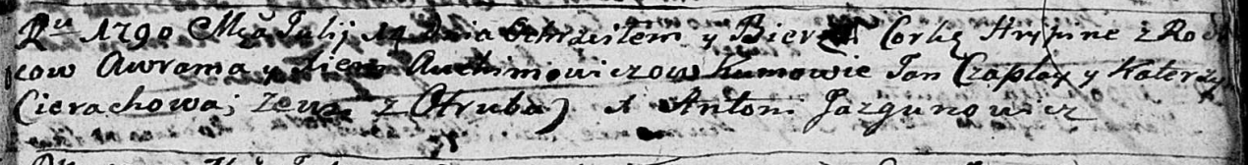

Дедиловичская Покровская церковь. 14 июля 1790 года. Метрическая запись о крещении.

Auchimowiczowna Hrypina – дочь родителей с деревни Отруб.

Auchimowicz Awram – отец.

Auchimowiczowa Xienia – мать.

Czaplay Jan - кум.

Cierachowa Katerzyna - кума.

Jazgunowicz Antoni – ксёндз.